Continuidad pedagógica

Materia: Ciencias Naturales

Profesora: Robles Cristina

Tema: las plantas vasculares, monocotiledóneas y dicotiledóneas

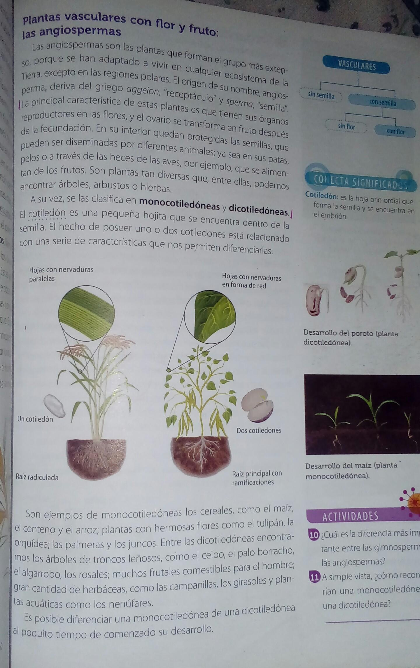

Actividad

Luego de leer el texto :

1- Describir qué características presenta una planta monocotiledónea.

2-Describir qué características presenta una planta dicotiledónea.

3- Dar 3 ejemplos de cada una

Materia: Prácticas del lenguaje.

Curso: 1° C T.T.

Profesora: Díaz, Celeste.

Actividad de continuidad pedagógica.

A) Leer el cuento “Mi casa” de Pablo Olmedo.

*Mi casa*

*Cuando tenía ocho años fui desafiado por mi maestra para describir ante mis compañeros cómo era mi casa: "Bueno, para entrar a mi casa es requisito indispensable el tener alas, porque la única entrada es por el gran ventanal que da al primer piso a la calle”.*

*“La salida, en cambio, es por una puerta común y corriente pues el living es demasiado angosto y no hay lugar para tomar el envión necesario que se requiere para el más modesto de los despegues. Tenemos también una mesa mágica...". A esa altura de mi exposición desaparecí del aula siguiendo a mi oreja izquierda, que había quedado atrapada entre el índice y el pulgar de la señorita Dora.*

*"¡Repítaselo ahora al padre rector!". Coloqué mis orejas a una misma altura, me alineé un poco y satisfice de inmediato el pedido: "Bueno, para entrar a mi casa es requisito indispensable el tener alas...". Tanto gustó mi sencilla descripción, que tuve que repetirla frente a la psicopedagoga, a tres monjas, al presidente de la cooperadora, al consejero escolar, al cura Antonio, y hasta a un policía que por ahí pasaba. Y todos coincidieron en que debían acompañarme a casa, seguro que para conocerla, y además porque querían hablar personalmente de no sé qué cosa con papá.*

*Pero los pobres se tuvieron que conformar con dialogar a gritos desde la vereda, porque para entrar a mi casa es requisito indispensable el tener alas...y por supuesto, ninguno de ellos tenía unas.*

*Pablo Olmedo.*

B) Responder las siguientes preguntas:

1. ¿Cuál es el tipo de narrador presente?
2. ¿Ante cuántas personas debió repetir el joven la descripción de su casa? Enumerarlas.
3. ¿Por qué te parece que debió repetirla tantas veces?
4. Extraer y copiar tres adjetivos que describan alguna parte de la casa.
5. ¿Qué clase de palabra son los monosílabos: Mi, Más y Sé? (Revisar el cuadro de la actividad anterior).

Ciencias sociales 1c turno tarde Continuidad pedagógica .

1. Observar el vídeo de Antigua Grecia. 2.¿Qué periodos comprendió la Antigua Grecia?. 3.¿Dónde se situó la civilización Griega?.

4.¿Por que organización política estaba formada la civilización Griega.

5.¿Quiénes eran considerados ciudadanos y a que grupo no se los consideraba.?

6.¿Qué era la Ágora y que se hacía Ahí?

7.¿Que se creó en Grecia que se sigue utilizando en la actualidad?

**MATEMÁTICA. PROF. CECILIA MOREIRA**

